什么是对象至继续循环预习报告

本次预习主要针对的是介绍对象的种类，方法等以及判断循环语句的使用。

首先我们学习的是什么是对象，这也是本次所有所学知识的一个基础。所谓对象，就是带有属性和方法的数据类型，一般由若干个键值对构成，他也是JS的核心概念，是最重要的数据类型。之后我们又了解了关于键名的引号问题，三种声明方法以及对象的引用。最后又讲授了什么是内置对象。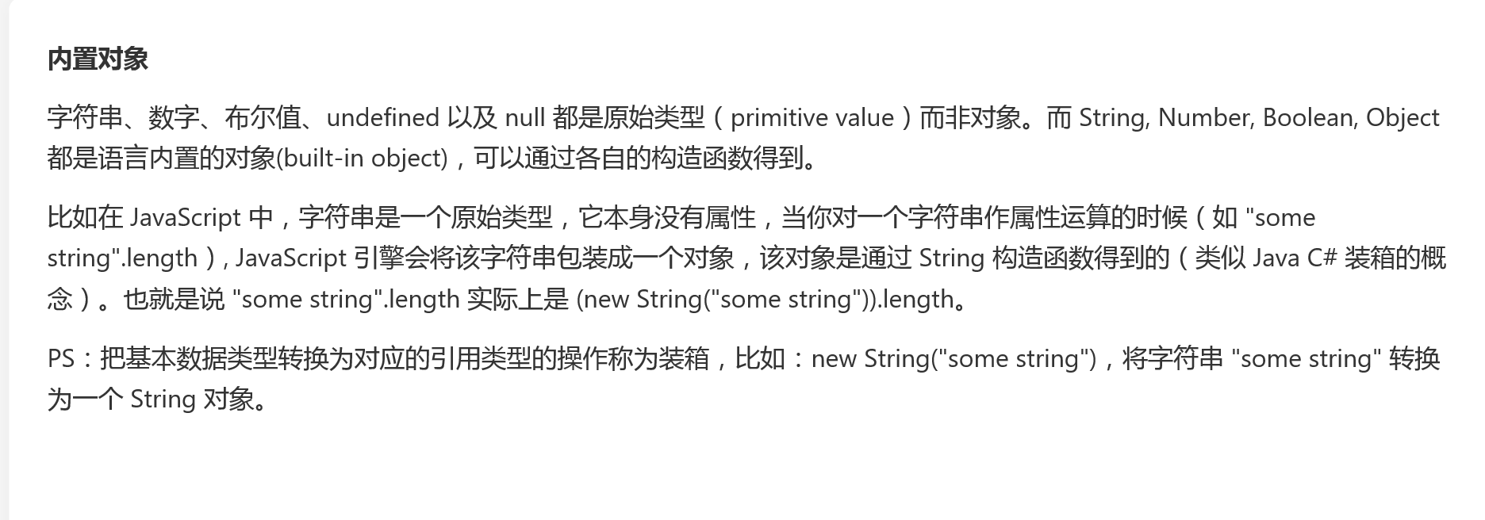

在了解了基础知识之后，我们便通过一系列的伴随编程来熟悉了解对象的方法与常用的对象种类。对象拥有属性，可以通过length方法进行长度的输出，也可以进行大小写的转换。之后我们便开始了时间对象的学习，从全部输出到分别输出年月日，再到返回星期，也让我联想到了java的返回时间的函数操作。

之后便是字符串对象，除了之前长度大小写之外，字符串对象这里我们还练习了字符串的分割、提取字符串、返回指定字符串等等，对于JS字符串对象的强大有所了解。Math对象使我们对于Math的方法有了初步的了解，但是其方法还有更多我们尚未接触，这就需要在我们以后的学习生活中慢慢接触，慢慢学习了。数组对象我们学习了数组的连接，排列、选取子数组、颠倒顺序这些比较基础，有用的方法，为我们以后学习奠定了基础。

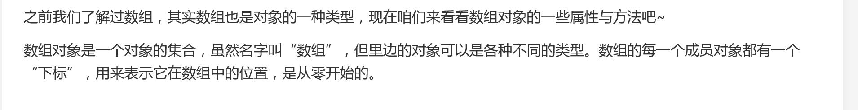判断语句、多重选择与循环语句与我们之前学到的语言大抵相似，使用if，else，else if进行判断，使用switch进行选择，使用for进行循环。在了解的同时对于过去知识同样有所回顾。

